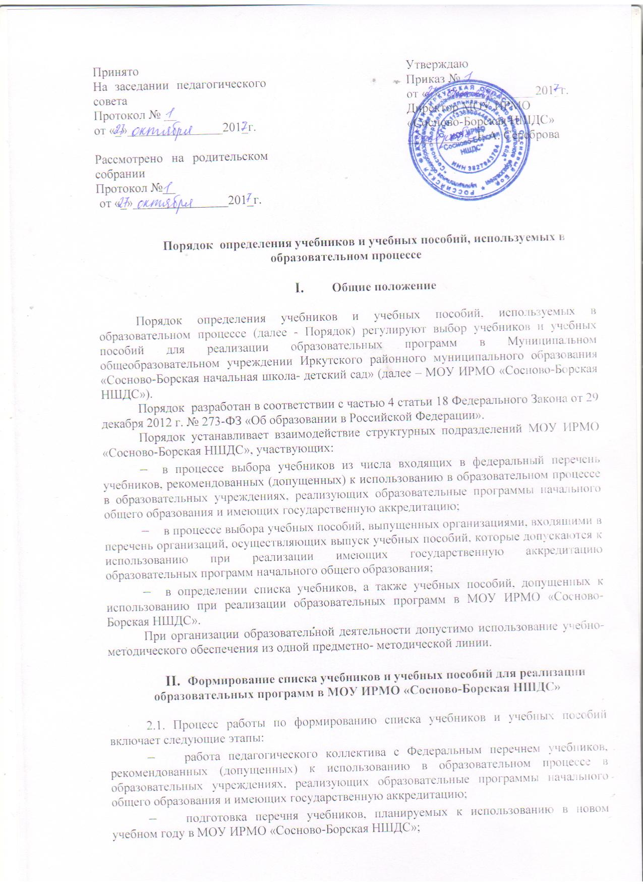
Принято  На заседании педагогического совета  Протокол № __  от «_»_______________201_г.  Рассмотрено на родительском собрании  Протокол №__ |  | Утверждаю  Приказ №__  от «_»_______________201_г.  Директор МОУ ИРМО  «Сосново-Борская НШДС»  ___________Е.А. Сереброва
от «_»_______________201_г.

Порядок определения учебников и учебных пособий, используемых в образовательном процессе

- Общие положение
Порядок определения учебников и учебных пособий, используемых в образовательном процессе (далее - Порядок) регулируют выбор учебников и учебных пособий для реализации образовательных программ в Муниципальном общеобразовательном учреждении Иркутского районного муниципального образования «Сосново-Борская начальная школа- детский сад» (далее – МОУ ИРМО «Сосново-Борская НШДС»).
Порядок разработан в соответствии с частью 4 статьи 18 Федерального Закона от 29 декабря 2012 г. № 273-ФЗ «Об образовании в Российской Федерации».
Порядок устанавливает взаимодействие структурных подразделений МОУ ИРМО «Сосново-Борская НШДС», участвующих:
  - в процессе выбора учебников из числа входящих в федеральный перечень учебников, рекомендованных (допущенных) к использованию в образовательном процессе в образовательных учреждениях, реализующих образовательные программы начального общего образования и имеющих государственную аккредитацию;
  - в процессе выбора учебных пособий, выпущенных организациями, входящими в перечень организаций, осуществляющих выпуск учебных пособий, которые допускаются к использованию при реализации имеющих государственную аккредитацию образовательных программ начального общего образования;
  - в определении списка учебников, а также учебных пособий, допущенных к использованию при реализации образовательных программ в МОУ ИРМО «Сосново-Борская НШДС».
При организации образовательной деятельности допустимо использование учебно-методического обеспечения из одной предметно- методической линии.

- Формирование списка учебников и учебных пособий для реализации образовательных программ в МОУ ИРМО «Сосново-Борская НШДС»

2.1. Процесс работы по формированию списка учебников и учебных пособий включает следующие этапы:
  - работа педагогического коллектива с Федеральным перечнем учебников, рекомендованных (допущенных) к использованию в образовательном процессе в образовательных учреждениях, реализующих образовательные программы начального общего образования и имеющих государственную аккредитацию;
  - подготовка перечня учебников, планируемых к использованию в новом учебном году в МОУ ИРМО «Сосново-Борская НШДС»;
  - предоставление данного перечня учебников методическому объединению на согласование.

- Границы компетенции участников образовательных отношений в реализации данного положения

3.1.Педагогические работники: осуществляют выбор учебников, учебных пособий, материалов и иных средств обучения и воспитания в соответствии с образовательной программой МОУ ИРМО «Сосново-Борская НШДС».
3.2.Председатель методического объединения рассматривает выбор учебников, планируемых к использованию в новом учебном году в МОУ ИРМО «Сосново-Борская НШДС» в соответствии с установленными требованиями.
3.3.Педагогический совет: утверждает перечень учебников и учебных пособий на учебный год.

- Ответственность

4.1. Директор школы несет ответственность за:
  - соответствие используемых в образовательной деятельности учебников и учебных пособий Федеральному перечню учебников, рекомендованных (допущенных) к использованию в образовательном процессе в образовательных учреждениях, реализующих образовательные программы и имеющих государственную аккредитацию;
  - достоверность информации об имеющихся в фонде МОУ ИРМО «Сосново-Борской НШДС» учебниках и учебных пособиях;
  - достоверность оформления заявки на учебники и учебные пособия в соответствии с реализуемыми МОУ ИРМО «Сосново-Борская НШДС»;
4.2. Руководитель методического объединения несет ответственность за:
-соответствие учебных пособий учебно-методическому обеспечению из одной предметно-методической линии; требованиям федерального государственного образовательного стандарта; федеральному перечню учебников; образовательным программам, реализуемыми в МОУ ИРМО «Сосново-Борская НШДС»;
  - достоверность информации для формирования списка учебников и учебных пособий для учащихся на предстоящий учебный год.
4.3. Учитель:
Доводит до сведения родителей следующую информацию:
  - о комплекте учебников, по которому будет осуществляться обучение учащихся класса;
  - о наличии данных учебников в библиотечном фонде МОУ ИРМО «Сосново-Борская НШДС».

